一、PC端缴费
1. 缴费地址：http://yd.cwc.ynu.edu.cn/client/#/home
2. 登录网址，使用收费管理系统账号密码登录（默认登录方式为学号+身份证后六位），
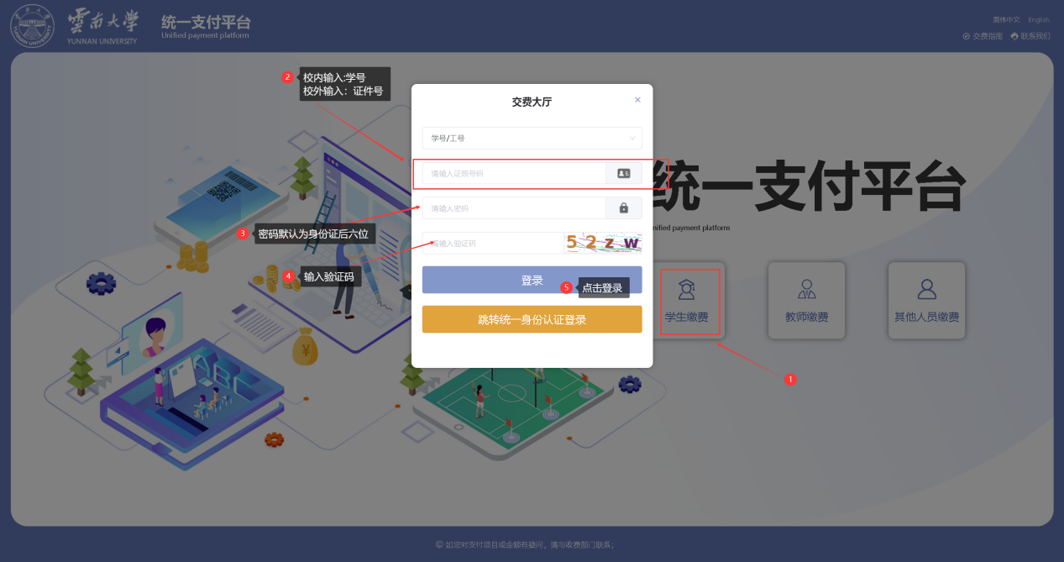
进入缴费页面，点击学生缴费，在弹出的窗口：云大的本科生（校内）输入学号、非云大的本科生（校外）输入证件号，输入密码（密码默认为身份证后六位）、验证码，点击登录。
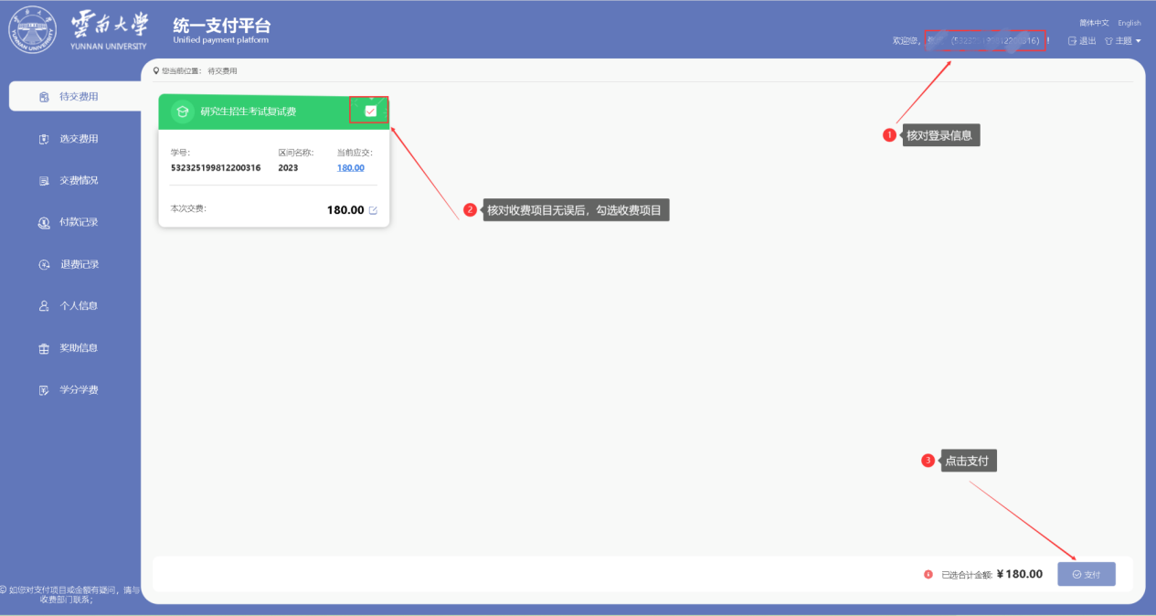
登录后，右上角核对登陆学生信息，确定缴费项目后，选中收费项目，点击支付。
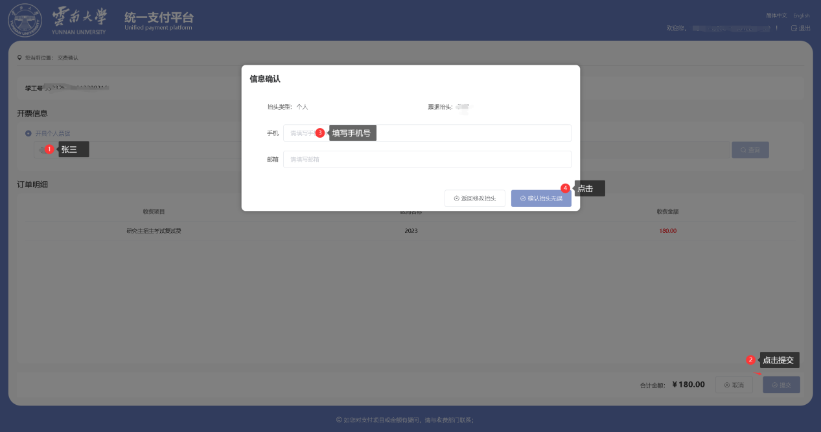
填写开票信息，开票姓名，点击提交后，在弹窗中输入收票手机号，确认无误后点击确定。
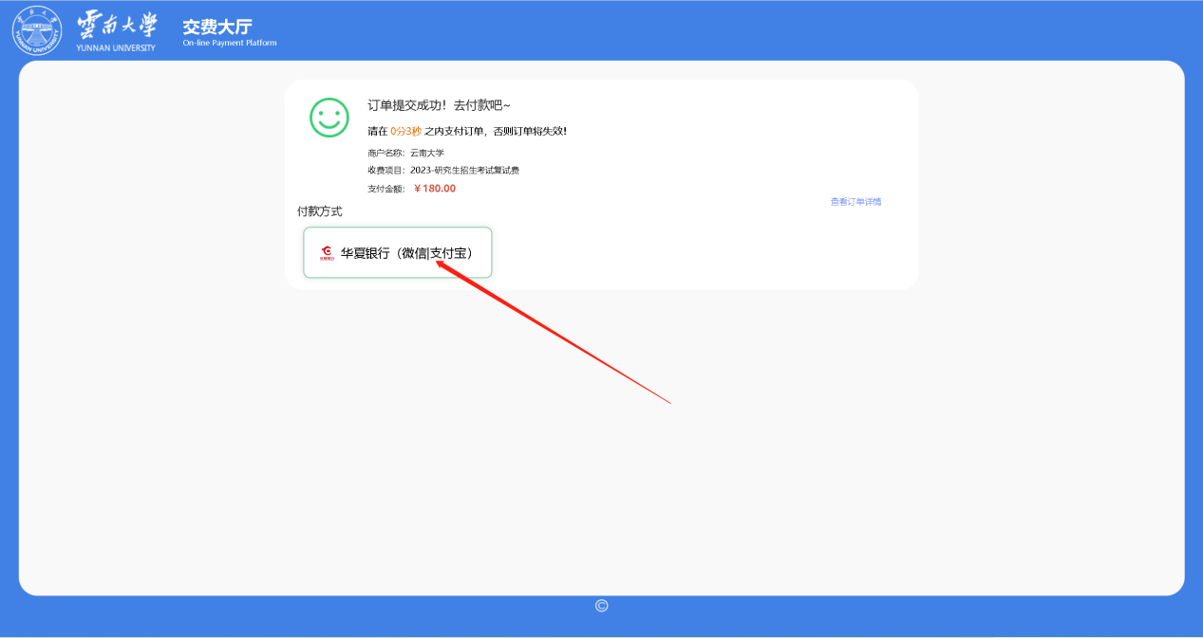
在支付窗口中可选择支付宝或微信扫码缴费。

二、手机公众号缴费
1. 微信关注“云南大学财务处”公众号
2. 进入微信公众号，点击【办业务】-【自助缴费】
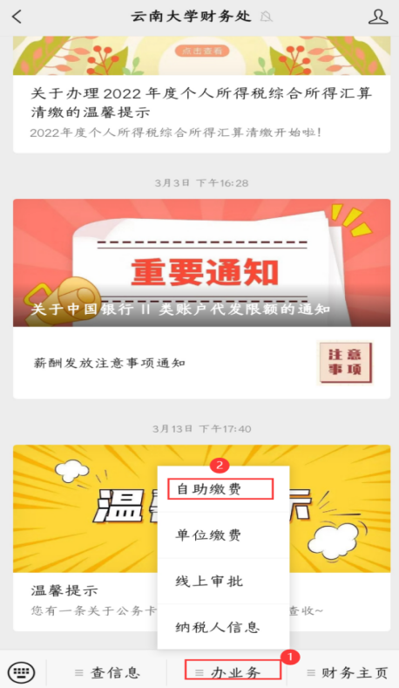
- 使用收费管理系统账号密码登录（默认登录方式为学号+身份证后六位）
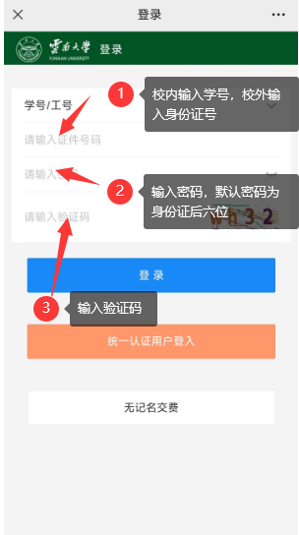

4.进入缴费界面，核对个人信息后，点击待交费用，选择需要缴费的项目，点击去交费
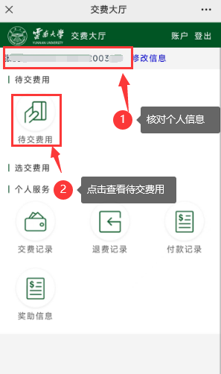
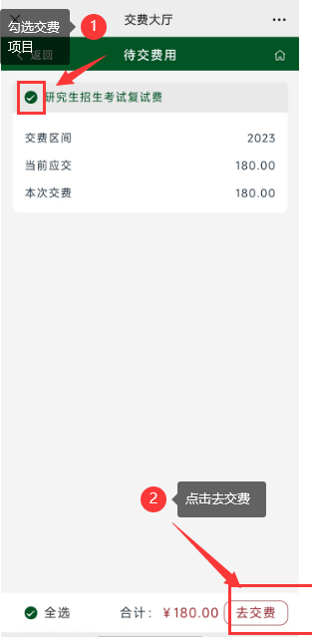
5.填写开票信息，开票姓名，点击提交后，在弹窗中输入收票手机号，确认无误后点击确定。
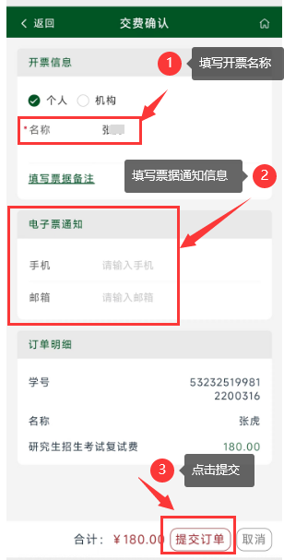
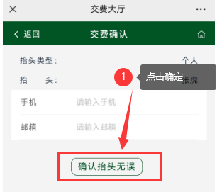

6.选择支付方式确认订单支付
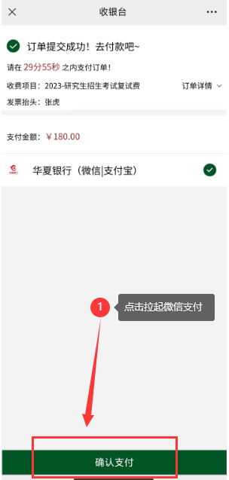

缴费相关问题咨询电话：0871-65032387

